Lösungen zu Kapitel C 1:
- II: Folgender Methodenbaustein findet sich in Lit. [2]. Untersuchen Sie, inwieweit es sich um eine Unterrichtsmethode handeln kann. Falls Sie zum Ergebnis kommen, es sei eine UM, geben Sie Artikulationsstufen an, falls nicht, beschreiben Sie Ergänzungen, die für die Verwendung als UM nötig wären.
Methodenbausteintyp: Dialog
Silvi: Hey, Julia! Ich glaub ich kann mich bei „Wetten dass“ bewerben!
Julia: Wieso denn das?
Silvi: Ich hab am Samstag auf der Party echt was cooles entdeckt:
ich kann auch im Dunkeln Cola von Cola light unterscheiden!
Julia: Is´ doch easy, das kann ich auch, schmeckt doch total verschieden.
Silvi: Quatsch, ich mein doch ohne die Dosen aufzumachen. Wenn die Dosen in einer Wanne mit Wasser liegen, schwimmen die Cola-light-Dosen, aber die Cola-Dosen gehen unter!
Julia: Echt? Und woran liegt das?
Ja, woran liegt das? Findest Du es heraus?
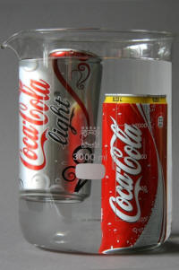
Es handelt sich nicht um eine ganze Unterrichtsmethode. Von Silvi wird ein Problem beschrieben. Dies kann man z.B. in der forschend-entdeckenden UM als Problemfindung betrachten, auf die noch die Lösungsplanung, die Lösung, die Abstraktion und die Sicherung folgen müssten.
Des Weiteren ist dieser Methodenbaustein auch als Problemstellung in der forschend-entwickelnden UM oder als Initiative der projektartigen UM umsetzbar, woraufhin bei letzterer die Skizze, der Plan, die Durchführung und ein Abschluss folgen würden.

